Grießflammerie
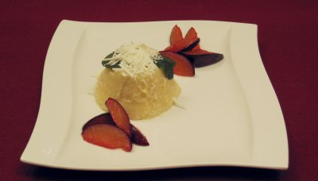
Zutaten: 500 ml. Milch
50gr. Hartweizengrieß,
1 Pack. Vanillezucker
2 EL Zucker
1 Ei
1 Prise Salz
Zitronen- oder Orangenabrieb nach Geschmack
Zubereitung:
Die Milch aufkochen. Grieß trocken hinein streuen und kräftig rühren. Grieß 3 - 4 Minuten bei Stufe 1 garen. Wenn er gar ist, den Grieß von der Flamme nehmen. Zucker und Vanillezucker zugeben.
Das Ei trennen. Das Eigelb mit dem fertigen Flammerie legieren. Das Eiweiß zu Schnee schlagen und unter das Grießflammerie heben. Alles in eine Schüssel füllen und kalt stellen.
Kommentar: Sehr gut mit einer Fruchtsoße und oder frischen Früchten mit Maraschino.
Historie:

Dessert
Essen und Mehr

